**OBJETIVO**

Permitir que el Instructor a cargo del Aula Móvil encienda y apague esta como corresponde, además de identificar y conocer con qué tipo de conexión eléctrica está funcionando, con el propósito de evitar daños o eventos no deseados al realizar esta actividad.

**ALACANCE**

Este procedimiento es único para Aula Móvil N 11, tener esto en consideración, ya que cada uno de ellos es único en este proceso, por este motivo es imprescindible considerar cada uno de los pasos explicados en este procedimiento.

Esto también variará de acuerdo con la conexión eléctrica, faena o instalación en que se encuentren ubicados cada uno de estos equipos.

**DEFINICIONES**

1.- Monofásico: Es un sistema de distribución y consumo de energía eléctrica formado por una única corriente alterna o fase, en el caso de nuestras Aulas se compone de: 1 fase + 1 tierra + 1 neutro.

2.- Trifásico: Es un sistema de distribución formado por tres corrientes eléctricas alternas iguales, procedentes del mismo generador, en el caso de nuestras Aulas se compone de: 3 fases + 1 tierra + 1 neutro.

3.- Tablero general: Caja metálica de color gris ubicada al costado izquierdo medio del ingreso de cada Simulador, el cual contiene los automáticos trifásicos y monofásicos que debemos accionar según corresponda.

4.- Tablero secundario: Conjunto de automáticos ubicados al costado del tablero general, individualizados y que alimentan a cada aparato o enchufes al interior de cada Simulador.

5.- UPS General: (UPS, significa en inglés Uninterruptible Power Supply). Es una fuente de suministro eléctrico que posee una batería con el fin de seguir dando energía a un dispositivo en el caso de interrupción eléctrica, también son conocidas en español como SAI (sistema de alimentación ininterrumpida).

6.- Identificación: Número que se asignará a cada uno de los Simuladores con el fin de identificarlos y asociarlos a las faenas que presten servicios.

**CONSIDERACIONES**

* Este Simulador en particular debido a su fabricación y armado, **solo funciona con conexión Trifásica**, por lo tanto, se debe considerar este procedimiento para cada faena o instalación en la cual preste servicios.
* Este equipo funciona con un mínimo de 4 amperes por cada fase, por lo tanto, consideraremos un mínimo total de 16 Amperes para un funcionamiento óptimo de todos los equipos en su interior.
* Para efectos de instalación y conexión de esta Aula se debe considerar: 3 fases + tierra + neutro.
* ¡**Precaución!** encender el equipo erradamente puede provocar daños en el funcionamiento a nivel de hardware o software.

**ENCENDIDO**

1. Para iniciar el encendido con trifásico las luces rojas en la puerta del tablero general deben estar encendidas, levantar solo el automático del tablero general (ver imagen), la UPS general se debe encender automáticamente una vez energizada.

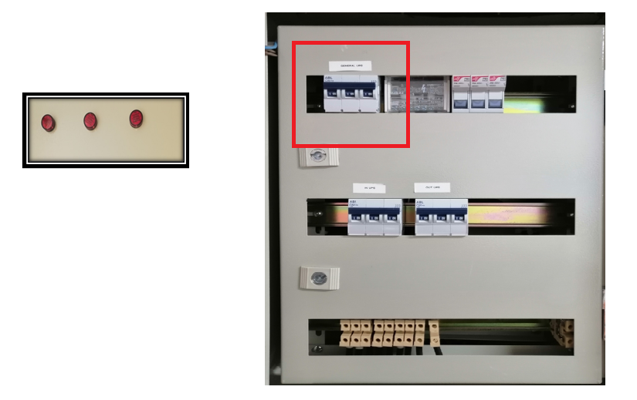

1. El automático TRIFASICO siempre queda arriba.

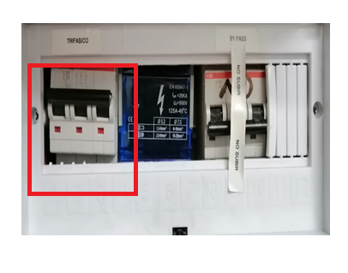

1. Levantar todos los automáticos individuales de enchufes y luminarias (**Imágenes N 1-2**) estos están individualizados y etiquetados (manipular solo los marcados en el recuadro rojo).

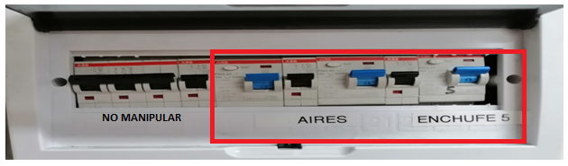

**Imagen N°1**

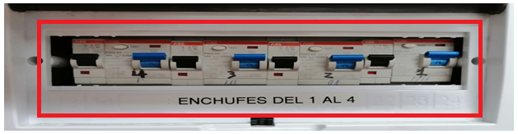

**Imagen N°2**

1. Una vez que la UPS general liberó la energía, proceder a encender las baterías de respaldo secundaria

* La primera batería está ubicada al costado derecho del habitáculo, para encender esta betería se debe presionar por un segundo y esperar un bip y soltar, luego esperar unos segundos, volver a presionar el botón de encendido, mantener hasta que suenen 2 bip continuos y soltar, con eso ya la batería queda encendida y mostrando la señal de los 220v.
* La segunda batería se encuentra al costado de los pc asignados a los cursos e-learning, para encender está batería solo debe presionar el botón de encendido.

Para el apagado utilizar el mismo procedimiento de encendido.

Nota: al momento de realizar el apagado de la batería secundaria que se encuentra al costado derecho del habitáculo, esta mostrara en pantalla el valor 0.

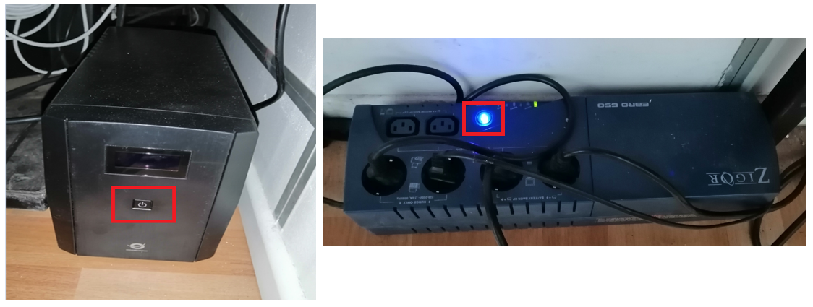

1. Encendido de los equipos del Simulador a través de las botoneras, comenzamos con el equipo etiquetado con la leyenda SERVIDOR y las pantallas del habitáculo.

Una vez encendido el pc SERVIDOR esperar centrado de volante para continuar con el encendido de los demás equipos.

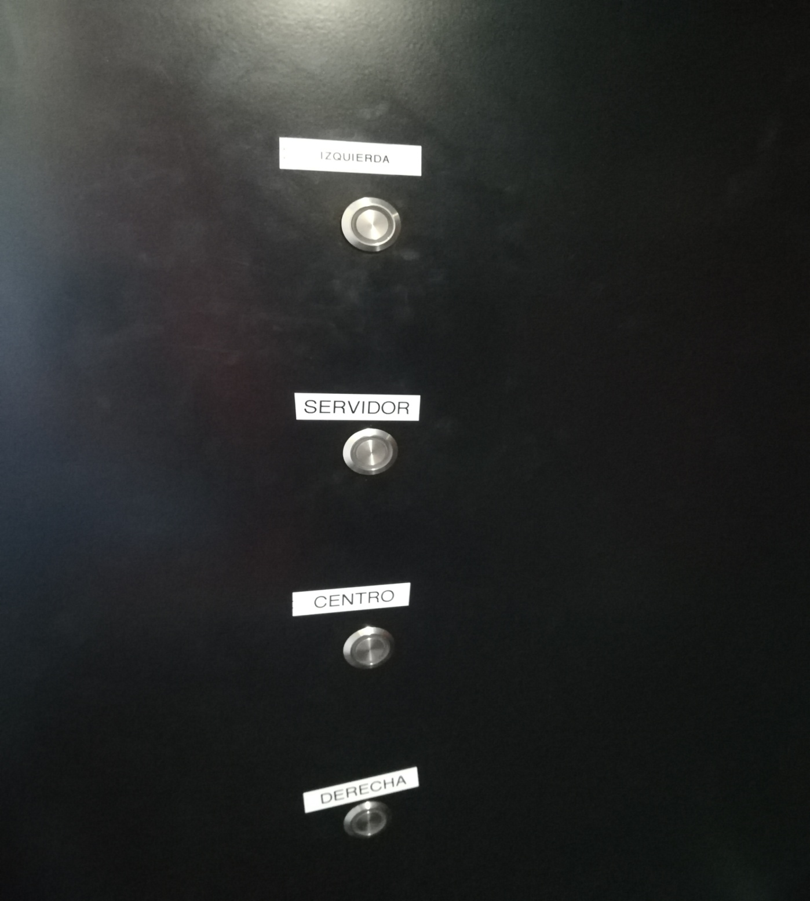

6. Encender PC y pantallas del puesto del Instructor.

7. Encender los demás equipos del habitáculo en el siguiente orden: IZQUIERDA, CENTRO Y DERECHA.

8. Encender plataforma para iniciar certificaciones

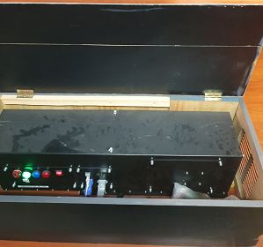

**APAGADO**

* Es importante que, así como se encendió el equipo de manera prolija, el apagado sea de la misma forma, para evitar que cuando encendamos nuevamente no nos encontremos con ninguna desviación tanto de software como de hardware.

1. Antes de apagar el equipo, se debe revisar que no quede ninguna aplicación abierta (cámara, Team Veawer, etc.).

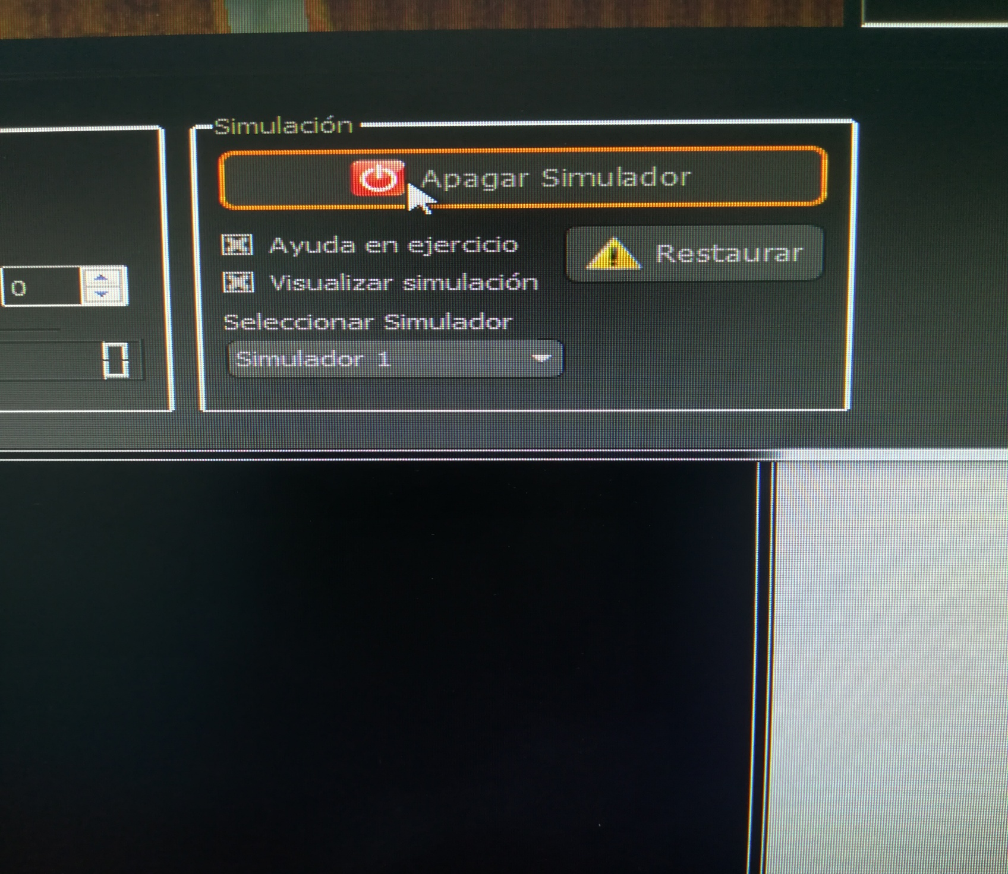

2. Luego en la pantalla se debe presionar en la pantalla derecha el icono de Apagar Simulador, luego veremos un recuadro de confirmación en donde se presionará la palabra YES.

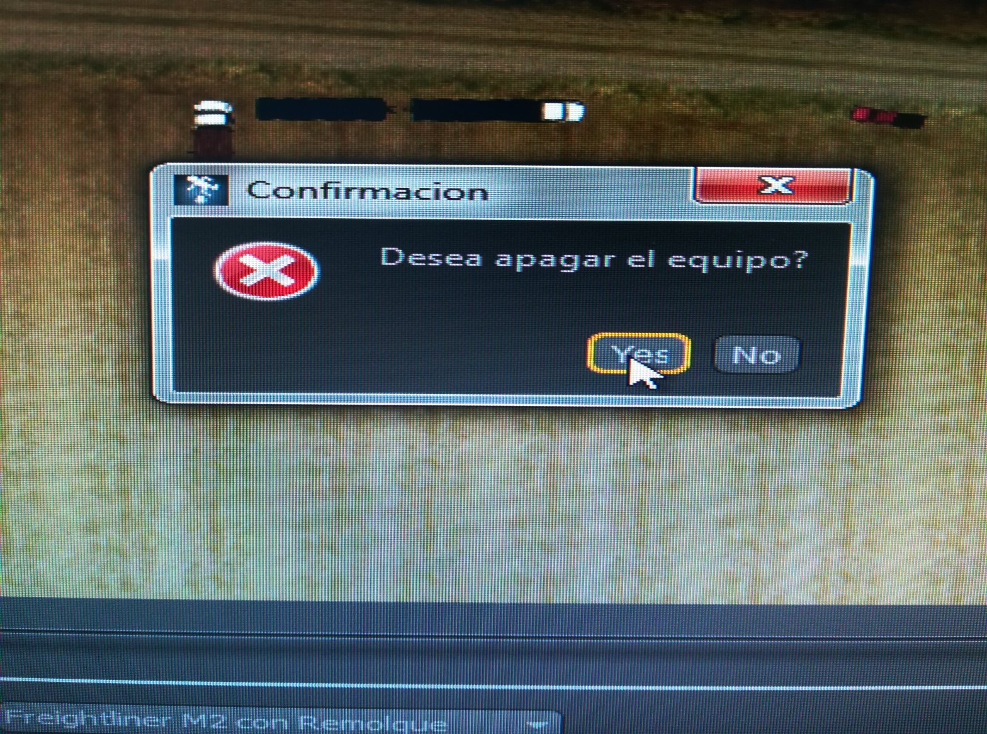

3. Es importante que, una vez presionado el botón de apagar simulador en la pantalla, se esperen al menos 30 segundos para permitir que el ciclo de apagado de los PC tanto del simulador como puesto del Instructor se cierre completamente y así cuando encendamos nuevamente no tengamos ningún error o falla por causa de esto.

4. Apagar plataforma.

5. Apagar los pc asignados a los cursos e-learning, A/C, luminarias y todo equipo periférico.

6. Apagar las baterías de respaldo.

7. Luego se bajan los automáticos de las luminarias y los A/C, tener presente que los equipos conectados deben estar apagados antes de bajar los automáticos (manipular solo los marcados en el recuadro rojo).

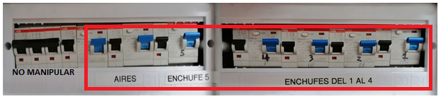

8. Finalmente dejamos el automático etiquetado como TRIFASICO arriba y bajamos el automático GENERAL ups, con esto la UPS general se apagará de inmediato des energizando toda el Aula, las luces rojas en el exterior de la puerta de este, deben quedar encendidas.

